**<http://www.nachalka.com/node/1349>**

**Тема 2. Самые распространенные ошибки в презентациях.**

Вс, 2010-06-13 18:51 — Лариса Плахотник

Мы обсудили целесообразность применения презентаций на уроке и сформулировали [выводы](http://www.nachalka.com/node/1356).

Ну что же, приступаем к практической части.

Желающие могут уже подумать над идеей итоговой работы. Мы решили не загонять вас в рамки одной темы и дать простор для фантазии. Хорошо было бы приурочить материалы к литературным юбилеям этого года. О них можно прочитать [**здесь**.](http://www.nachalka.com/node/1354) Но вы и сами можете выбрать предмет,  тему и форму материала (игра, фрагмент урока, тест и т.п.). Основное условие: в вашем материале должно быть отражены темы Мастерской, т.е. вы должны показать, чему научились.

А теперь по теме...

Использование презентации PowerPoint на уроке дает широкие возможности для учителя и учащихся. Демонстрация моделей, иллюстраций, видео, анимационные и звуковые эффекты, элементы, привлекающие внимание к теме. К сожалению, очень часто учителя забывают о практической направленности презентаций и пытаются заменить ею себя и свою роль на уроке. Но как нельзя заменить речь учителя на уроке учебником, так нельзя и работу учителя заменить презентацией. Надо помнить, что:

1) **Презентация – это иллюстративный ряд к уроку**, а не учебник и не конспект урока, поэтому выносить на экран слова учителя, цели и задачи, правила, вопросы учителя, приветствие и прощание не нужно. То, что можно сказать словами – в презентации будет лишним.

2) **Презентация не должна заменять практическую деятельность учеников.** Помните, что лучше запоминается то, что делаешь своими руками, а не видишь на экране. Поэтому демонстрировать опыты, измерять, взвешивать, смешивать вещества, сравнивать размеры, массу, цвет лучше на практике, руками. В презентациях можно показать то, что невозможно осуществить на практике: модель Солнечной системы, к примеру, движение крупных объектов (машин, поездов, слонов) или опасный химический опыт.

3) **Просмотр презентации требует определенных физических нагрузок**, особенно на глаза, поэтому использование презентации необходимо дозировать. Не стоит выносить на экран весь урок от начала до конца, а только отдельные элементы. Общее время работы с презентацией на уроке не должно превышать 20 минут, но это не значит, что дети 20 минут подряд смотрят на экран. Обязательно чередовать работу с презентацией и практическую, письменную работу, смену позы, например, при работе в группах или парах, подвижную игру, физминутки. А также учитывать возможности организма при подборе графических материалов для презентации и в ее оформлении.

4) **Презентация – это иллюстрация к уроку, а не развлечение**, поэтому необходимо тщательно подходить к отбору иллюстративного ряда и эффектов. Некоторые учителя, обнаружив в Интернете сайты с анимированными картинками, с детским восторгом размещают их в презентации, где нужно и где не нужно. Помните, пестрота и мелькание – это дополнительная нагрузка на глаза и нервную систему, отвлекающий фактор для детей. Да, ученики начальной школы любят все яркое и двигающееся, но цель урока – дать знания и закрепить умения, а не развлечь. То же самое относится и к неоправданному использованию эффектов анимации.

Итак, учитывая вышеизложенные тезисы, проанализируем наиболее часто встречающиеся ошибки начинающих пользователей программы создания презентаций.

**Ошибка 1.**

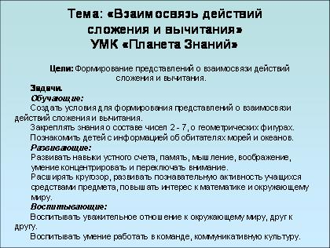

Слайд 2 в презентации. В чем ошибка автора?

Думаем, а нужна ли эта информация детям? Нет. Кому нужна? Коллегам? Если открытый урок, то возможно, но презентация создается не для коллег, а в качестве иллюстративного ряда к уроку для детей. Значит, оставляем тему, цели и задачи в конспекте для коллег, в презентации для детей они не нужны.

Бывают исключительные случаи, когда тему с помощью учителя формулируют сами дети. Тогда, возможно, размещение темы на слайде в качестве подведения итога беседы на определенном этапе может быть оправдано, но только если это соответствует структуре урока.

**Ошибка 2.**

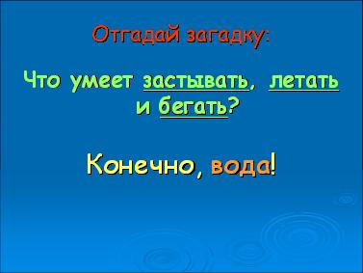

 Не нужно выносить на слайды слова учителя. «Определи, докажи, соедини, проверь, отгадай» - инструкцию может дать учитель устно, если презентация предназначена для фронтальной работы, тем более для слабо читающих детей в 1 классе. Исключение: тренажеры, тесты, игры для ***индивидуальной*** работы, где ребенок должен сам прочитать задание и выполнить его без помощи учителя.

**Ошибка 3.**

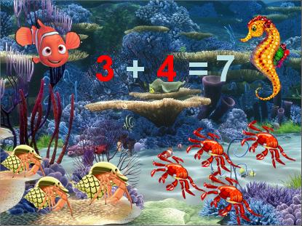

Какие видим ошибки?

 Вроде все так ярко и красиво. Детям понравится? Понравится, дети такое любят. А разве цель урока – порадовать детей? Нет, чему-то их научить. Значит, ограничиваем пестроту и яркость, урок есть урок.

Что мы видим? Слишком пестрый фон со множеством объектов. Дети будут вынуждены напрягать зрение, пытаясь выделить объекты на слайде. В такой ситуации, если замысел требует рисованного фона, а заменить его на менее пестрый нет возможности, можно сделать его менее ярким, например, наложить на весь фон белый прямоугольник, сделав его полупрозрачным и установив порядок «На задний план».

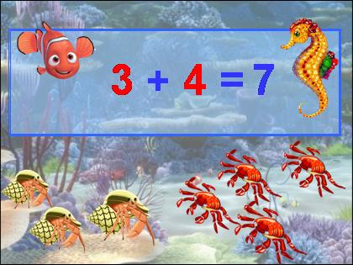

На образце мы видим, что, фон стал бледным и объекты на нем выделяются и становятся более четкими.

Но старайтесь ограничивать себя в порывах использовать яркие, пестрые фоны, особенно если для материала, с которым вы собираетесь работать, вообще не нужен такой фон. Лишние рисунки только отвлекают от изучаемого материала и напрягают зрение детей.

**Ошибка 4.**

Многие учителя, только познакомившись с возможностями программы, начинают на слайдах устанавливать чуть ли не ко всем объектам интересные анимационные эффекты – выскакивание, вылет, ветер, бумеранг и так далее. Ну, а как же, так весело все выпрыгивает, выпадает! Ладно, поиграли немного дома за компьютером и хватит. На уроке это лишнее.

Во-первых, использование анимации задерживает урок и отнимает драгоценное время, которое вместо созерцания падающих букв можно потратить на что-то более полезное.

Во-вторых, опять же отвлекающий фактор. Это позабавит детей, да - и всё? Должна быть польза от любого приема или метода, использованного на уроке. Если анимирование объекта не имеет какой-то серьезной цели, например, «письмо» от героя с эффектом «пишущей машинки» или появление картинки, ответа, то использовать их не нужно.

Тем более, вообще не рекомендуется анимировать авторские данные на титульном листе – это неуважительно по отношению к пользователям, так как они должны будут ожидать, пока выпадут (проявятся, выползут) все слова на титуле, а это очень неудобно.

Не рекомендуется анимировать и заголовки на слайдах при их смене. Иначе, при смене слайда появляется сперва чистый слайд, а потом выползает название или, еще хуже, надо щелкать мышкой, чтобы его увидеть – забирает время, раздражает.

То же относится и к эффектам смены слайда, и к звуковым эффектам.

**Ошибка 5.**

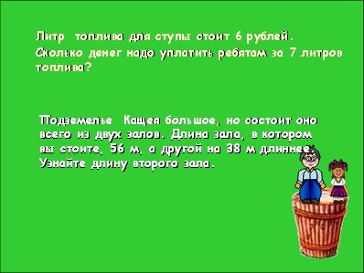

Каждый создатель презентаций должен помнить, что показывать ее он будет большой аудитории. Кто-то сидит прямо перед экраном, а кто-то в 5-6 метрах от него. Соответственно, надо учесть, что сидящим далеко будет хуже видно некоторые объекты на экране, а значит, опять же будет сильное напряжение для зрения. Старайтесь не размещать на слайде слишком много мелкого текста и мелких рисунков. Минимальный размер шрифта для презентации 28-й. Чем крупнее шрифт и объекты на слайде, тем лучше. Если нет необходимости, то и теста на слайдах вообще должно быть как можно меньше.

**Ошибка 6.**

Сравним два слайда.

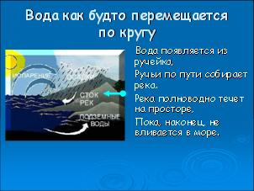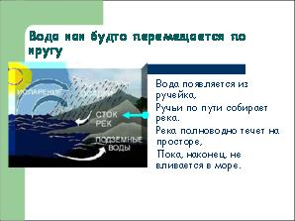

 Мы видим, что на первом слайде текст нанесен на шаблон слайда с однотонной поверхностью , на втором – на готовый шаблон с дизайнерским оформлением. Какой из них более эстетичен и удобен? Думаю, первый. Оформление шаблона не должно мешать объектам на слайде, рисунки и текст никак не должны соприкасаться с элементами оформления шаблона. Вывод: использование готовых шаблонов оформления слайда должно быть оправданным и осторожным, тем более в презентациях для детей. Лучше всего размещать объекты на однотонном фоне, иногда можно сделать фон градиентным из двух оттенков цвета. Обращаться к готовым шаблонам в начальной школе вообще не стоит.

**Ошибка 7.**

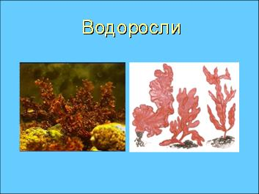

Сразу бросается в глаза различие иллюстративного ряда. Не рекомендуется использовать на одном слайде графические файлы разного формата, например, одновременно фотографии и рисунки.

**Ошибка 8.**

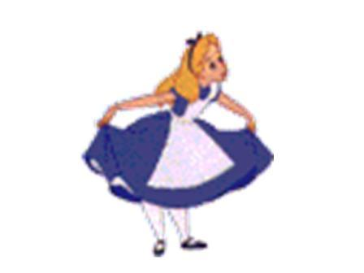

 Когда смотришь на такой рисунок, хочется протереть глаза, как будто они стали плохо видеть – размытое, растянутое изображение очень напрягает зрение. Поэтому для презентации необходимо выбирать изображения с подходящими размерами, чтобы их не приходилось растягивать, нарушая четкость и пропорции.

**Ошибка 10.**



Здесь ошибка создателя презентации заключается в подчеркнутых словах. Подчеркиванием в презентациях выделяются гиперссылки, при щелчке по такому слову осуществляется переход к другому слайду, документу, странице в Интернете. Поэтому, если слово не является гиперссылкой, выделять его подчеркиванием не рекомендуется – это введет в заблуждение пользователей.

**Ошибка 11.**

Все используемые в презентации материалы имеют своих авторов, будь-то фотографии, графика, звуки и музыка, видеофайлы. И если вы сами не являетесь автором, необходимо разместить в конце презентации ссылки на странички в Интернете, где вы нашли эти файлы, либо выходные данные диска или книги, если вы таковыми пользовались. Конечно, по закону, надо указывать автора и использовать материалы только с его личного согласия, но автор не всегда известен, поэтому лучше не брать на себя ответственность и возложить ее на владельцев сайтов в Интернете, которые разместили файлы в сети. Ваша задача – как минимум дать ссылку на использованный источник.

**Ошибка 12.**

Ну и, конечно, не забывайте о собственных авторских правах! Подписывайте свои презентации и другие авторские материалы на титульной странице. В противном случае, при копировании ваших материалов кем-то где-то вам будет трудно доказать свое авторство, а плагиат очень распространен, к сожалению. Уважайте свой труд!

**Итак, подведем итог и составим список правил, позволяющих создать качественную презентацию к уроку:**

**1. Не следует размещать на слайдах для урока цели, задачи, список оборудования.**

**2. Если презентация предназначена для фронтальной работы с классом, не надо размещать на слайдах инструкции по выполнению заданий, учитель может озвучить их сам.**

**3. Будьте осторожны с пестрыми фонами. Фон не должен напрягать глаза и мешать работе с объектами на слайде.**

**4. Использование анимационных эффектов должно быть оправдано и осторожно. Ничего лишнего и раздражающего. Не присваиваем анимацию к объектам на титульном слайде и к заголовкам.**

**5. Не нужно размещать на слайдах много текста (оптимально не более 6-8 слов), шрифт и рисунки должны хорошо просматриваться с любого места в классе. Используем шрифт не меньше 28 кегля. А лучше - крупнее.**

**6. Осторожно используем готовые шаблоны для слайдов. На слайде не должно быть посторонних объектов, если они перекрывают текст, создают пестрый фон для текста или рисунков, мешают другим объектам на слайде. В одной презентации очень не рекомендуется использовать разные шаблоны оформления, соблюдайте единый стиль презентации.**

**7. Иллюстрации должны быть в одном стиле, одного размера и формата.**

**8. Не следует растягивать небольшие графические файлы, делая их размытыми или искажая пропорции, лучше поищите подходящего размера другие.**

**9. Не используйте для выделения слов на слайдах подчеркивание, лучше выделите цветом, размером или насыщенностью.**

**10. Соблюдайте авторские права! Обязательно размещайте в презентации ссылки на источники использованных материалов.**

**11. Обязательно подписывайте свою презентацию, размещайте свои данные на первом слайде.**

 Позже мы подробнее рассмотрим некоторые приемы и технологии создания хорошей презентации.

А теперь проверочная работа.

**РАБОТА НАД ОШИБКАМИ.**

Надо сказать, что в былые времена эта презентация считалась одной из лучших (на фоне других), теперь же все мы увидели, сколько в ней недочетов. Хотя признаюсь, я еще целенаправленно ошибок добавила, например, звук при появлении картинок и при смене слайдов, да и сама смена слайдов через черное – многие отметили, что это раздражает. Вот именно!

Поэтому ВСЕГДА делайте сопровождение к своим презентациям, если вы их публикуете для коллег – не каждый способен угадать, что вы задумали и понять вас без пояснительной записки.

Почти все обратили внимание на использование разных шаблонов в презентации. Но… Не забываем, что использование разнообразных шаблонов не запрещается, а ограничивается. Т.е. если есть необходимость, это делать можно. Нельзя хаотично размещать разные шаблоны в презентации. Если вы обратили внимание, в начале презентации речь идет о виде Земли из космоса, поэтому фон темный – космический. Когда разговор переходит к воде, то фон ассоциируется с водной стихией. Так что здесь ошибки нет. А вот фон на последнем слайде хоть и соответствует теме урока, но из общего стиля выбивается.

Так же правильно указали на навязчивую анимацию, которая отвлекает и искажает фотографии. Сейчас бы я сделала появление рисунков и подписей менее агрессивным – использовала бы анимацию Выцветания или Увеличения без всяких прыжков, скачков вылетов.

Разный шрифт и разнобой цветовой гаммы - это точно.

Разные по формату фотографии – с белым фоном и обычные. Сразу бросается в глаза. Надо заменить либо те, либо другие.

Мелкие картинки, на которых трудно что-то разглядеть.

Серый шрифт на голубом фоне.

Слова учителя, без которых можно обойтись в презентации и сказать их устно.

На 1 и 2 слайде слишком много текста. Практически все, что там есть, учитель может сказать сам или подвести к выводу детей.

Анимационная картинка слишком мелкая и слишком быстро крутится. Сейчас бы я заменила ее настоящей фотографией Земли из космоса большого размера.

Домашнее задание слишком обширное, чтобы его переписывать. Поэтому нет смысла его выносить на слайд, разве что для визуалов, которые лучше запоминают то, что прочитают, чем то, что услышат. В идеале такое задание лучше давать на листочках (в учебнике его нет).

Подчеркнутые слова – это признак гиперссылки. Данные слова такими не являются. Их можно было выделить цветом или насыщенностью, но не подчеркиванием.

Ну и, конечно, авторские права. То, о чем большинство забывает, если не напоминать. В данной презентации не соблюдены авторские права владельцев фотографий и рисунков – нет ссылок на источники графики.